LECTURA DE UN JSON STAR WARS

* **Recuperar de un Web Api la información de personajes de Star Wars.**
* **Mostrar el nombre, altura y peso de todos los personajes que devuelva el Json del Web Api.**

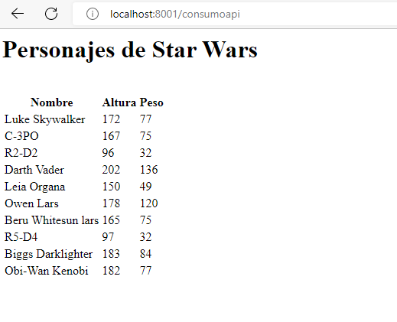

**DIRECCIÓN WEB API:**

**https://swapi.dev/api/people/**

